1. Алгоритм вычисления значения функции F(n), где n – натуральное число, задан следующими соотношениями:
F(n) = 1 при n = 1;
F(n) = n + F(n − 1), если n – чётно,
F(n) = 3 × F(n − 2), если n > 1 и при этом n – нечётно.
Чему равно значение функции F(25)?
2. Алгоритм вычисления значения функций F(n) и G(n), где n — натуральное число, задан следующими соотношениями:
F(n) = 0, если n <= 2,
F(n) = G(n - 2), если n > 2
G(n) = 0, n <= 1,
G(n) = F(n - 1) + n, если n > 1
Чему равно значение функции F(8)? В ответе запишите только натуральное число.

3. (К. Багдасарян) Алгоритм вычисления значения функции F(n), где n – натуральное число, задан следующими соотношениями:
F(n) = 2, если n = 1,
F(n) = 2 · F(n – 1), если n > 1.
Чему равно значение выражения F(1900)/21890 ?

4. Алгоритм вычисления значения функции F(n), где n — натуральное число, задан следующими соотношениями:
F(n) = 1 при n ≤ 2;
F(n) = n * F(n-2), если n > 2.
Чему равно значение выражение F(3000)/F(2996) ?

5. Алгоритм вычисления значения функции F(n), где n — натуральное число, задан следующими соотношениями:
F(n) = 1 при n=1;
F(n) = 2 при n=2;
F(n) = n*(n-1) + F(n-1) + F(n-2), если n > 2.
Чему равно значение функции F(2023) - F(2021) - 2*F(2020) - F(2019)?
6. Алгоритм вычисления значения функции F(n), где n – натуральное число, за-дан следующими соотношениями:

F(n) = n при n ≥ 2025;

F(n) = n + F(n + 2), если n < 2025.

Чему равно значение выражения F(2020) - F(2023)?

7. Алгоритм вычисления значения функции F(n), где n – натуральное число, задан следующими соотношениями:
F(n) = 2*n*n*n + 1, при n > 25
F(n) = F(n+2) + 2*F(n+3), при n ≤ 25
Определите количество натуральных значений n из отрезка [1; 1000], для которых значение F(n) кратно 11.

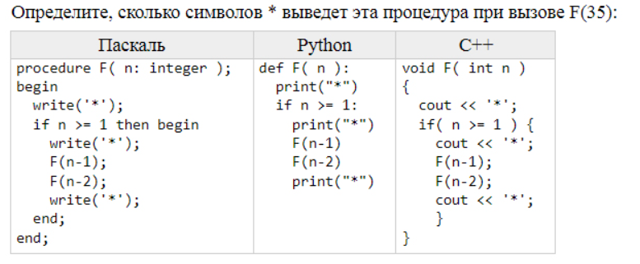
8.

